Migration Server

**Application Config**

1. แก้ไขไฟล์ web.config โดยหาบรรทัด

<add key="HOST" value=" http:// 172.18.105.6" />

ให้แก้ IP ของเครื่อง Server ใหม่ เป็น

<add key="HOST" value=" http:// 172.18.145.6" />

**Backup Database**

1. เปิดโปรแกรม MySQL WorkBench (ซึ่ง Version อาจจะแตกต่างกันจากตัวอย่าง)

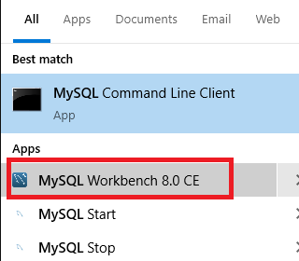

1. Double Click เลือก Local Instance

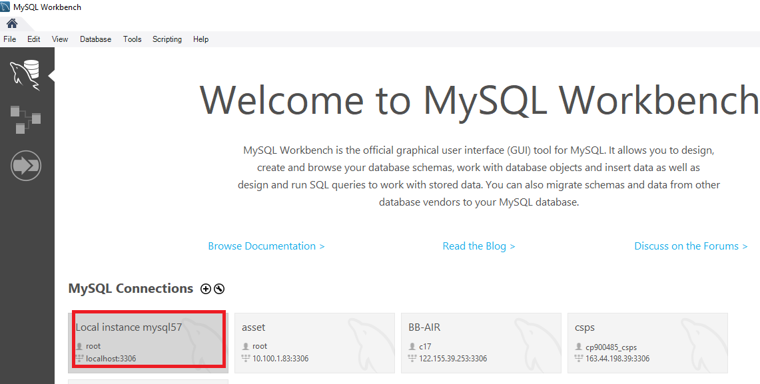

1. คลิ๊กเลือก “Administrator” แล้วเลือก Data Export

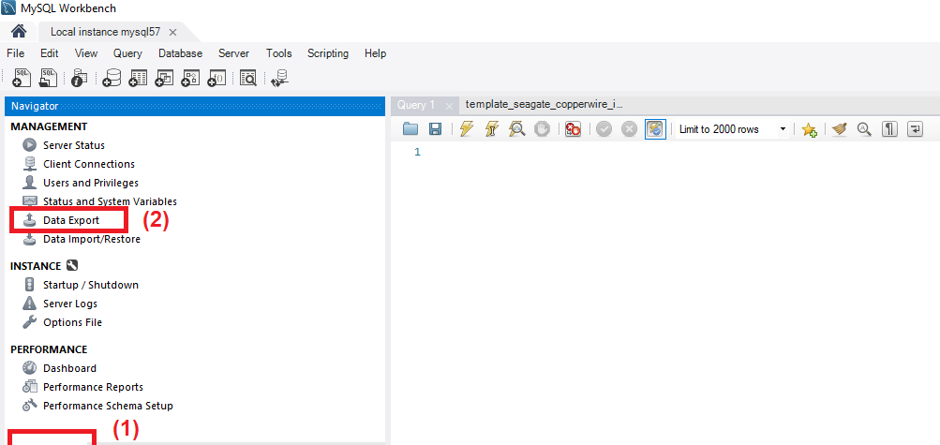

* 1. หลังจากเลือกจากข้อ 2.3 จะแสดงดังรูป ขั้นตอนต่อไปคือ
  2. ติ๊กเลือก alsi แล้วคลิ๊กที่แถวให้เป็น Hilight
  3. เลือกเป็น Dump Structure And Data
  4. เลือก Export to Self-Contained File
  5. ระบุตำแหน่งไฟล์ที่ Backup
  6. กดปุ่ม Start Export แล้วรอจนกว่าระบบจะทำงานเสร็จ ก็จะได้ไฟล์ Backup Database ตาม Path ที่กำหนดไว้

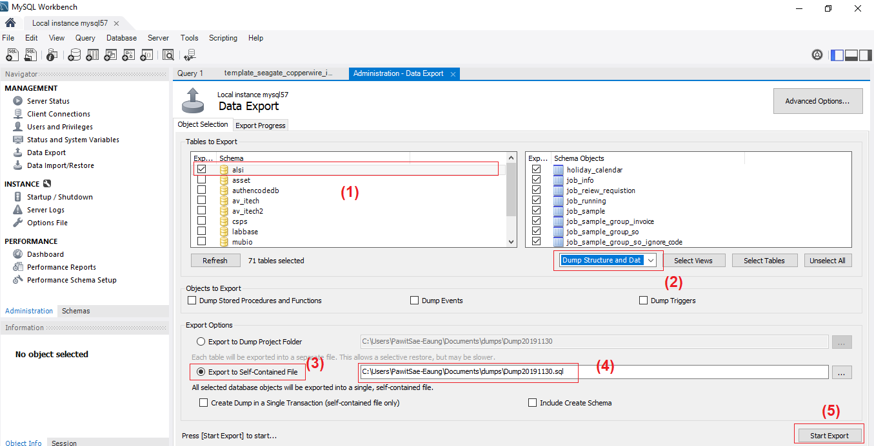

**Run Script**

1. เปิดโปรแกรม MySQL WorkBench (ซึ่ง Version อาจจะแตกต่างกันจากตัวอย่าง)



1. Double Click เลือก Local Instance

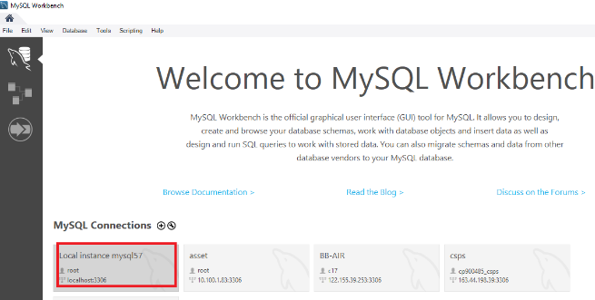

1. หลังจากนั้นให้คลิ๊กเลือก “Schemas” แล้วเลือก “alsi” แล้วคลิ๊กขวาแล้วเลือก “Set as Default Schema”

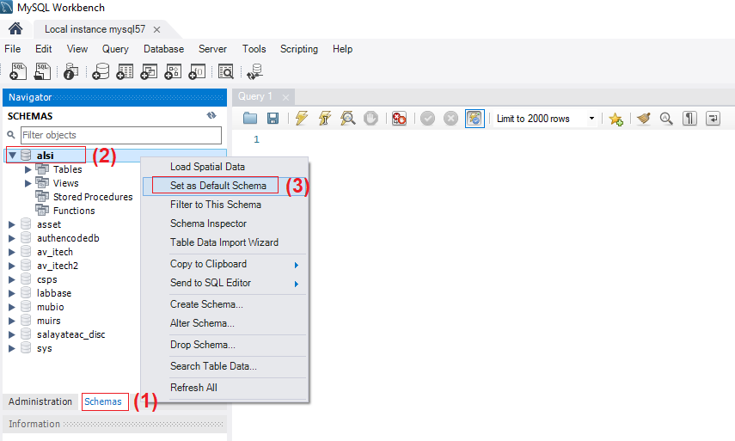

1. เปิดไฟล์ Script ตามที่แนบไปให้ โดยเลือก ข้อ 1 แล้วเลือกไฟล์ script_migration_server_20191203.sql แล้วกดปุ่ม Open

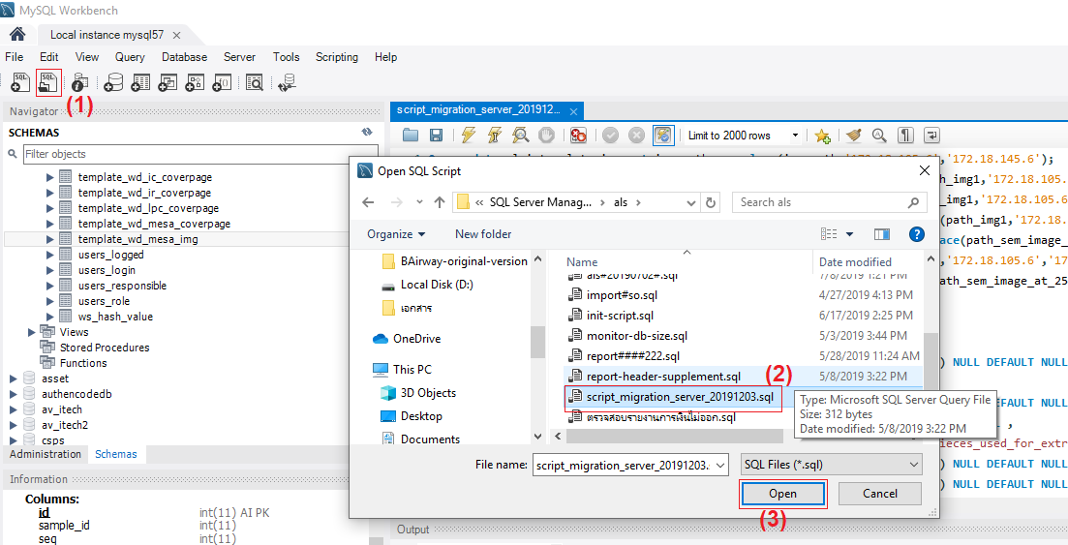

1. นำเมาส์คลิ๊กที่หน้าคำว่า Update… ในบรรทัดที่ 1 แล้วกดปุ่ม () เมื่อรันเสร็จจะแสดงผลลัพธ์ตามภาพ

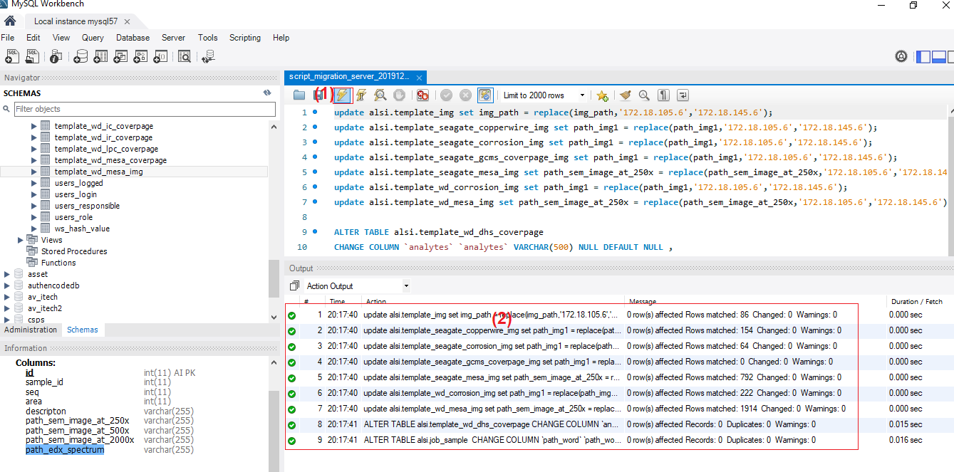

**เสร็จกระบวนการ**